**Лабораторна робота № 2**

**Варіант 10**

**«Лінійні алгоритми»**

**Мета**: навчитись складувати основу елементарної програми в середовищі Visual Studio. Написати й відлагодити програму лінійного алгоритму.

Обладнання: ПК.

Виконав: Хаща Василь

Завдання:

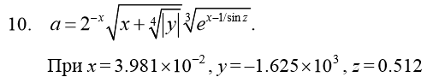

Вихідний код на мові С#:

**Блок-схема**

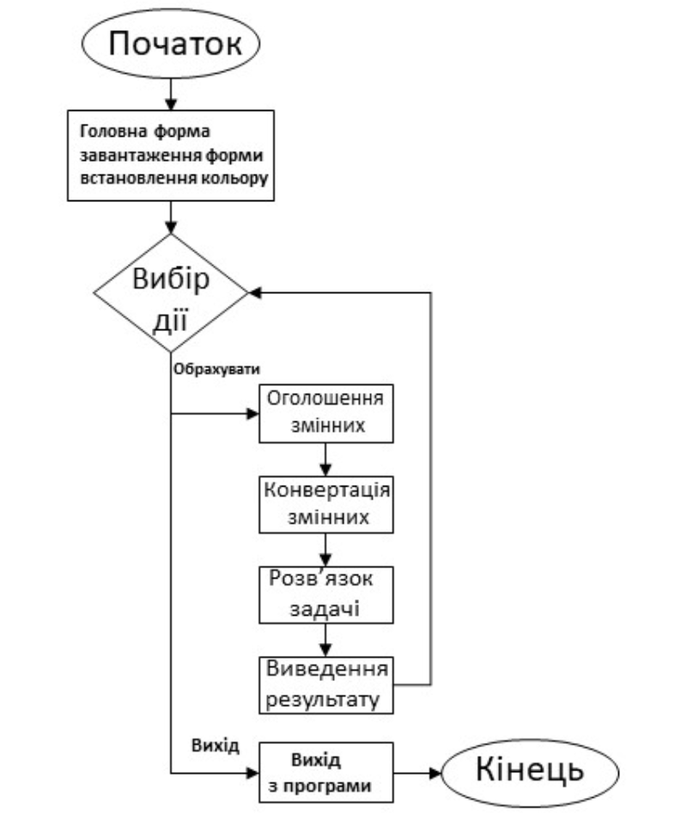

Вигляд конструктора:

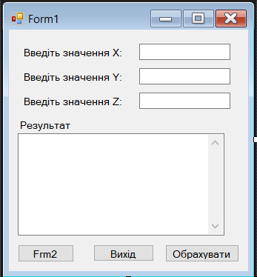

Тестування програми:

Висновок: на даній лабораторній роботі я навчився розміщувати й налаштовувати зовнішній вид елементів керування на формі. В цілому все сподобалось, теорія досить легка та зрозуміла, зможе кожен.